CAT监控中心技术总结

一、概述 2
1. CAT是什么 2
2. CAT能给我们带来什么 3
二、简单应用 4
1. 服务端配置与运行 4
1.1需要环境 4
1.2下载与安装 5
1.3文件配置 5
1.4启动运行和路由配置 8
2. 客户端配置与打点 8
3. 可能遇到的问题和解决方法 10
3.1 Jar包下载异常或缓慢 10
3.2 CAT服务端显示有乱码，部分功能中数据不能够正常添加保存 11
3.3 Netty write buffer is full 11
3.4 Error when try connecting to /10.10.10.2:2280 11
3.5 Cannot convert s1-small-dnsLookup of type class java.lang.String to class java.lang.Long 12
三、主流框架集成 13
1. dubbo集成 13
1.1 CAT消息树原理 13
1.2 如何传递消息 15
1.3 集成实例 16
2. SpringMvc集成 20
3. mybatis集成 22
四、其他功能介绍及相关配置说明 26
1.产品线怎么添加 26
2.监控的配置 26
3.告警配置 28
3.1 告警策略配置 29
3.2 默认告警人 30
3.3 告警服务端 30
五、写在最后 32

一、概述

1. CAT是什么
CAT是一个实时监控系统，它更侧重于Java应用的监控，目前也有其他语言版本（.net），能够跟各种流行的中间件框架集成（MVC框架、RPC框架、数据库框架、缓存框架等），实现对应用各层级的系统运行状况监控。

2. CAT能给我们带来什么
细致的性能监控
CAT能够对一段代码的执行时间进行统计，在实际应用的场景中，根据埋点的情况，能够查看一个url的响应时间，以及嵌套在该过程中的子过程执行时间，如一个action的执行时间，一次远程调用时间，一个Dao方法的调用时间等。
精确的异常记录
当系统出现异常时，如代码报错，响应时间超长等，都能够方便的在系统中查看，并且可以根据日志准确定位到出现错误的行，或者是响应时间超长的代码区域。
实时的系统状态
在系统运行中，由于实际情况比较复杂，系统中出现的很多故障并非是由于代码的原因导致，还需要综合考虑系统运行环境的相关信息才能够确定故障原因，CAT在运行中能够记录系统环境的相关信息，如：JVM、GC、Http线程、空闲内存、CAT使用信息等。
自定义业务指标
对于运维人员来说，需要监控的数据根据业务的不同，监控内容也会有差异，通过业务指标埋点可以更好的监控系统运行。业务指标监控通常需要将埋点放置在业务代码中，如注册功能中可以放置用户注册指标，从而能够实时准确的了解到用户注册的情况。
及时的异常告警
在CAT中我们能够对系统内的各项数据：异常、transaction、指标等进行告警设置，具体可以为异常数量，响应时间，指标数量或增长/降低比率等，当达到告警标准时，系统能够根据配置，及时的向项目维护人员、项目负责人发送短信、邮件、微信等形式的通知。

二、简单应用

1. 服务端配置与运行
这部分请参考首页的README.MD

2. 客户端配置与打点

2.1 配置监控项目名
在需要被监听的项目src/main/resources/META-INF目录下添加配置文件app.properties
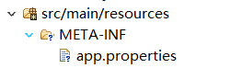
文件内容为：
app.name=XXX （自己定义）

2.2 pom.xml中引入cat-client.jar包。

2.3 配置客户端路由
在所有的监控机器上需要加入/data/appdatas/cat/client.xml 这个文件需要指向cat的服务端地址，一个client.xml的例子如下，这个文件可以统一装机的时候统一设置。
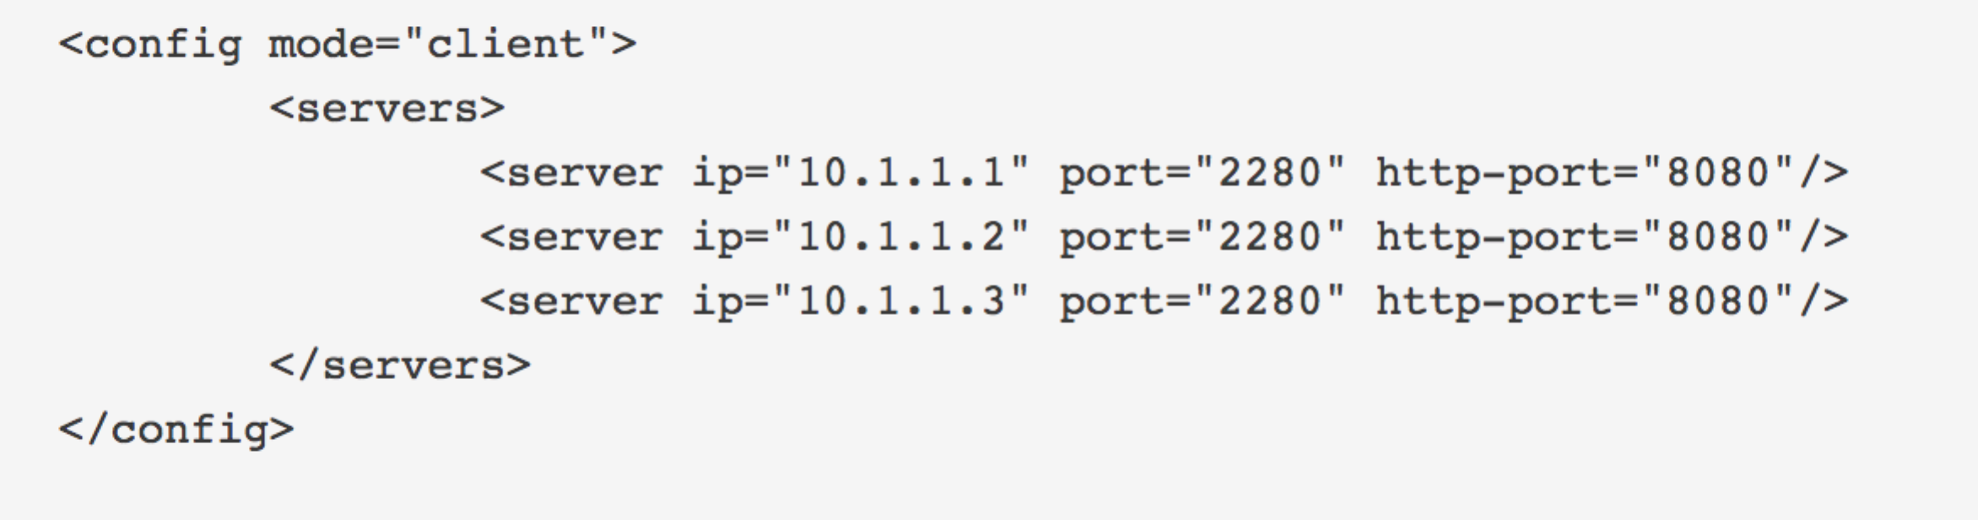

2.4 埋点工作
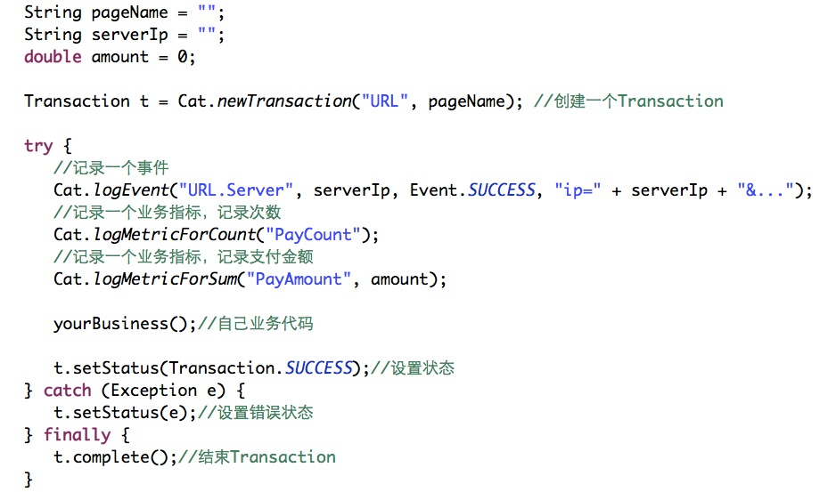
用transaction记录一段代码的执行时间，这里的时间是指从创建至complete之间的耗时。Event记录一个事件，如：一次远程调用的地址。Metric记录一个业务指标。
注意：
每一个transaction对象必须complete，并设置status，transaction对象是可以嵌套的，其他对象不可以嵌套。Event放置在transaction内部用于记录一些参数，而metric指标是用来监控业务情况的，能够记录一个指标的count次数、sum总数等。

2.5 项目接入验证
埋点完成后，接下来启动客户端，运行一遍埋点的代码，然后打开服务端地址，如下图
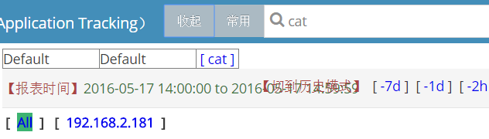
在上方的搜索栏左边可以展开/隐藏监控项目，点击下方的项目可以切换到该项目的视图，运行成功后即可在上方看到被监控项目的domain

3. 可能遇到的问题和解决方法

3.1 Jar包下载异常或缓慢
参考README.MD 来设计cat的官方仓库

3.2 CAT服务端显示有乱码，部分功能中数据不能够正常添加保存
如产品线的添加，每次添加完后页面跳转到一片空白，刷新后发现没能添加成功，并且很多列表的中文字符都是乱码。对于这种问题需要修改tomcat的server.xml文件，通过添加编码方式解决。
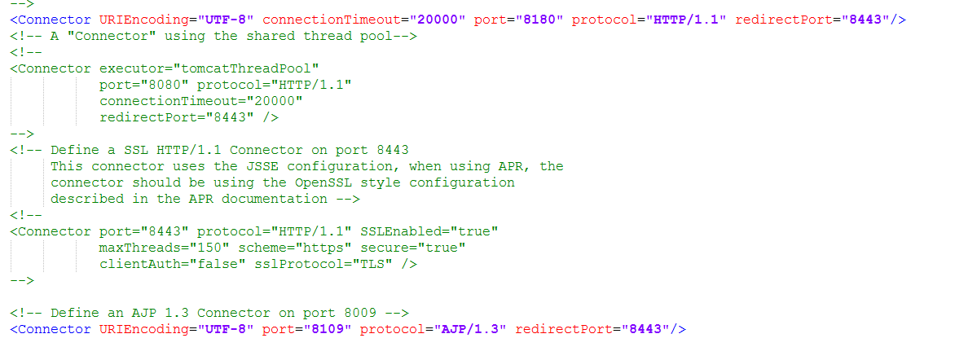
在两个connector标签均添加属性URIEncoding="UTF-8"

3.3 Netty write buffer is full
从研究CAT以来，这是一个比较常见的警告，原因一般是由于客户端没能跟服务端正常连接导致，具体原因需要根据实际情况解决。这个仅仅是个warning而已，后续cat会和服务端重新连接。

3.4 Error when try connecting to /10.10.10.2:2280
这是一个比较低级的错误，原因是没有配置客户端路由导致，怎么配置请看前面的介绍。

3.5 Cannot convert s1-small-dnsLookup of type class java.lang.String to class java.lang.Long
或者是报其他类似的包含一个如s1-small-dnsLookup这样奇怪名词的错，一般是由于系统里默认的一些配置导致，可以检查相关的监控配置，看有没有和该名词相同的配置，删掉即可。
不过这个s1-small-dnsLookup的错误，可能是进入[用户监控配置]-[web告警]功能时报的错，此时该功能也无法正常进入，所以不能从系统中删除。解决方法是进入mysql数据库[cat]-[config]表
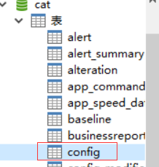
找到name为webRule的行，将rule标签的id（这个id的值应是报错中的名词）改成随意一个整数。然后web告警功能就能够正常进入了，此时已经不会报错。

三、主流框架集成
主流框架集成也可以参考资源文件的框架集成，包括了很多主流框架的集成。
这部分请参考框架集成的各个子模块。

四、其他功能介绍及相关配置说明
在前面已经介绍的怎么运行一个简单的demo，以及怎么和常用的几种框架进行集成，接下来我将把一些系统中常用(我会用的)的一些功能进行简单介绍。

1.产品线怎么添加
系统中某些功能，如业务监控，是需要配置产品线信息的，下面介绍怎么添加产品线
进入配置界面，点击项目分组配置
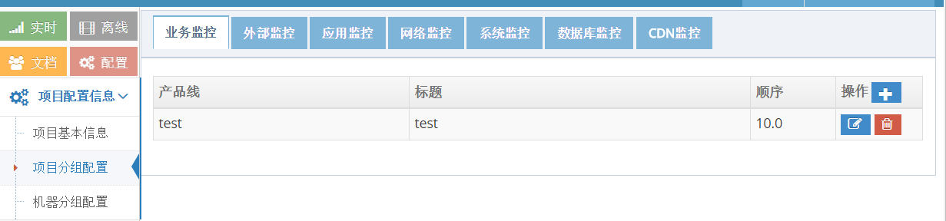
点击操作右上角的“+”进入添加界面，输入相关信息
在选择产品线项目时，如果没有弹出列表，请注意你的server.xml是否将job-machine设置为true

2.监控的配置
这里我只简单介绍业务监控的配置，其他应用监控配置选项因为大同小异等(大部分我也不会)原因，暂不做介绍。

让我们打开应用监控配置-业务监控配置
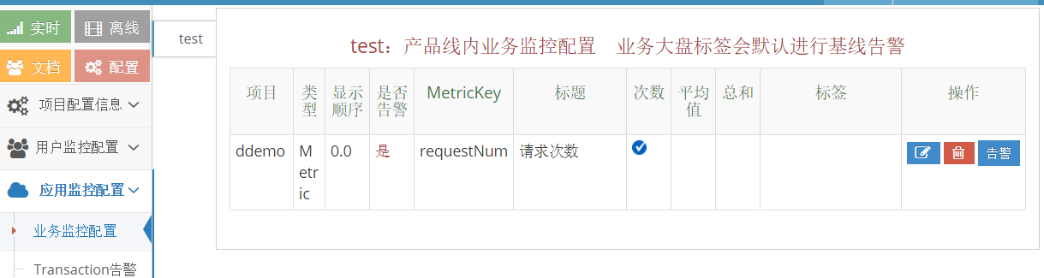
这里有一个业务指标requestNum在产品线test，界面中并没有添加选项，因为这是通过指标埋点自动生成的，如果没有进行指标的埋点，这里是看不到数据的。
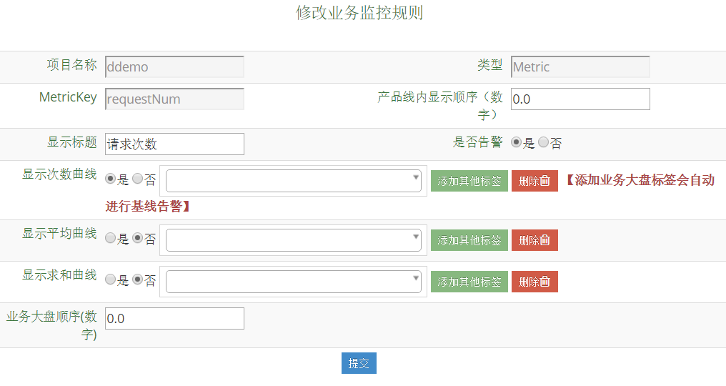
指标的属性可以编辑，这里可以将标题改成中文，默认是显示MetricKey，下方可以调整显示的曲线。

监控的主要作用是在异常时能够及时报警，下面看一下业务告警设置
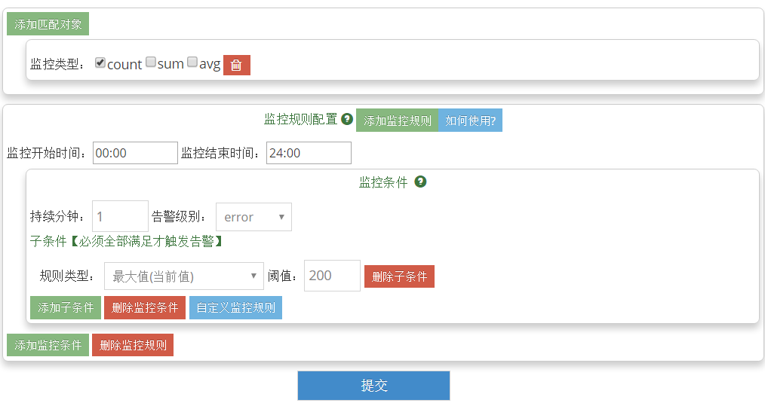
这里可以设置三种监控类型，分别为count、sum、avg，监控时间为24小时，这也是默认的时间。
告警级别可选警告和错误两种，根据情况设置。
子条件有多种选项可以设定，根据实际情况设置，当多个子条件并存时，必须同时满足才能触发告警。
监控规则可以添加多个，规则与规则之间是独立的，达到该规则的条件即会触发告警。

3.告警配置
系统默认提供三种告警方式，分别是邮箱、短信、和微信，发送消息是通过调用接口的形式。在触发告警时，会根据系统内配置的告警策略选择告警的方式，然后获取默认告警人中对应的人员信息，接着调用告警服务端中配置的接口发送消息。

3.1 告警策略配置
该功能在全局告警配置-告警策略中，下面看一下默认的配置
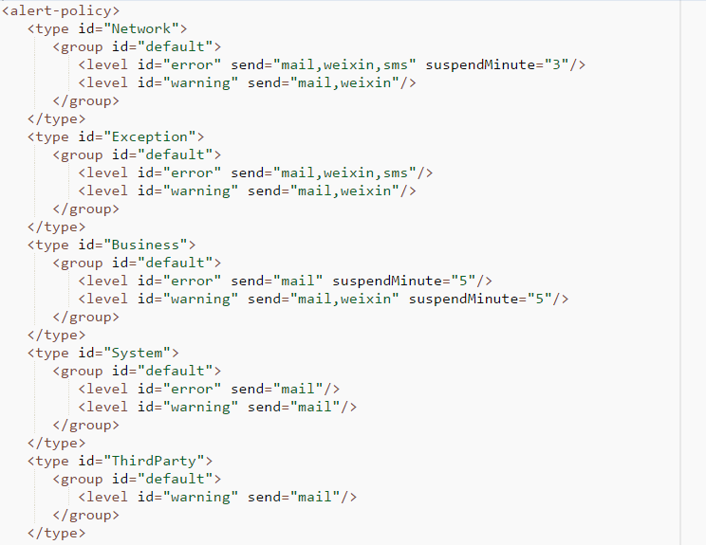
Type的id代表着告警类型，即该种类型的告警采用的策略。
之前介绍的业务监控触发的告警信息，将会在id为business的标签中配置，如图error级别将会以email的形式进行通知，其他id的含义可以在字面含义及官方文档中查到。

3.2 默认告警人
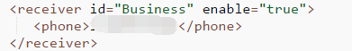
Receiver的id代表的含义也是告警类型，上图中只配置了手机，因此如果进行email形式的通知，将接收不到。

3.3 告警服务端
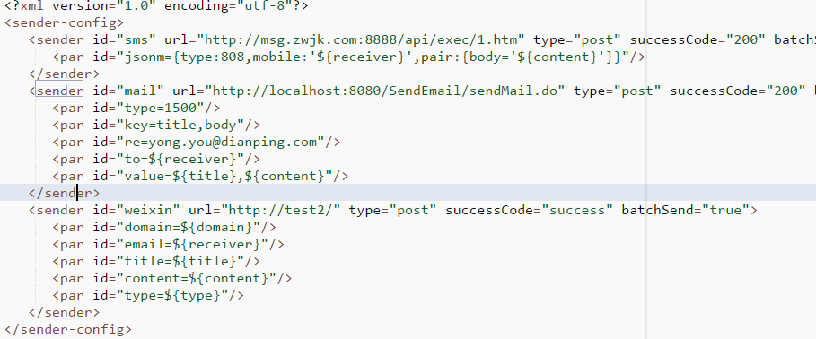
这里的id代表着三种不同的消息，url是我们定义好的接口。
BatchSend表示批量发送
Type是调用的类型，可以为get、post
SuccessCode调用成功返回的状态码
在sender标签下有很多的par标签，这些都是参数，当消息发送出去的时候将会转换成为一个key-value的形式让我们接收到，下面是一个简单的邮件发送的demo
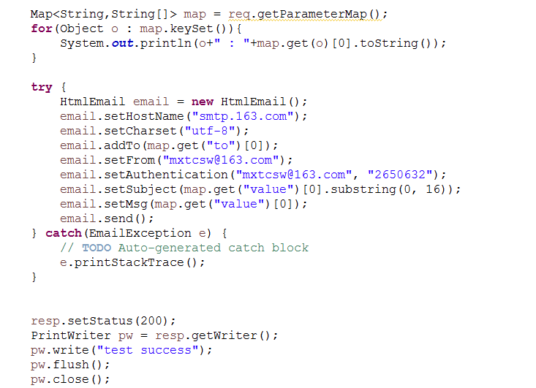
依赖的jar包如下
